Integração e Monitoramento de Logs em Tempo Real com Loggly na Plataforma MagicFounders
Alexandre T. Vieira, Edson Polucena, Leonardo P. Borges, Richard S. Riedo, Wuellington Santos
Engenharia de Software – Universidade católica de Santa Catarina
Caixa Postal 251 – 89254-430 – Joinville – SC – Brazil
{al.viera, edson.polucena le.borges, richard.riedo, wuelliton.santos}@catolicasc.edu.br

Abstract. This article discusses the integration and utilization of Loggly, a cloud-based log management and visualization solution, within the context of a web-based crowdfunding system. The system was developed using Node.js for the backend and Vue.js for the frontend, and Loggly was implemented to enhance log analysis and monitoring. The article describes the process of configuring Loggly to capture and visualize logs, exploring its capabilities for providing valuable insights into system operations. Benefits of interactive log visualization, including efficient problem identification and resolution, are discussed. The methodology encompasses setting up Loggly, creating dashboards, and analyzing real-time logs. Challenges faced during integration and the solutions implemented for effective log visualization are also highlighted. Results demonstrate that using Loggly significantly improved system monitoring and maintenance, offering a clear and detailed view of system performance and potential issues. It concludes that Loggly is a valuable tool for log management, facilitating comprehensive analysis and ongoing system maintenance.
Resumo. O presente artigo aborda a integração e a utilização do Loggly, uma solução SaaS para gerenciamento e visualização de logs, no contexto de um sistema web de crowdfunding. O sistema foi desenvolvido utilizando Node.js para o backend e Vue.js para o frontend, e o Loggly foi implementado para aprimorar a análise e a monitoração dos logs gerados pelo sistema. O artigo descreve o processo de configuração do Loggly para capturar e visualizar logs, explorando suas capacidades para fornecer insights valiosos sobre o funcionamento do sistema. São discutidos os benefícios da visualização interativa de logs, incluindo a capacidade de identificar e resolver problemas de maneira mais eficiente. A metodologia inclui a configuração do Loggly, a criação de dashboards e a análise de logs em tempo real. O artigo também destaca os desafios enfrentados durante a integração e as soluções adotadas para garantir uma visualização eficaz dos logs. Os resultados mostram que a utilização do Loggly contribuiu significativamente para a melhoria da monitoração e manutenção do sistema, oferecendo uma visão clara e detalhada do desempenho e das possíveis falhas. Conclui-se que o Loggly é uma ferramenta valiosa para a gestão de logs, proporcionando uma análise aprofundada e facilitando a manutenção contínua do sistema.
Palavras-chave: Loggly, gerenciamento de logs, visualização de logs, Node.js, Vue.js, análise de logs, sistema web, manutenção de software.

1. Introdução
No cenário atual de desenvolvimento de software, a gestão eficaz de logs é essencial para garantir a estabilidade, segurança e desempenho de sistemas complexos. Com a crescente complexidade das aplicações web e a necessidade de monitoramento contínuo, ferramentas de visualização de logs desempenham um papel crucial na identificação e resolução de problemas. Este artigo explora a implementação do Loggly, uma solução baseada em nuvem para gerenciamento e visualização de logs, dentro do contexto de um sistema web de crowdfunding.
O sistema desenvolvido combina Node.js e Vue.js para oferecer uma plataforma robusta e escalável para a criação e apoio a projetos. A integração do Loggly foi escolhida para otimizar a análise de logs, permitindo uma visão detalhada e interativa dos eventos gerados pelo sistema. O Loggly proporciona uma interface intuitiva para a captura e visualização de logs, facilitando a detecção de erros e a análise de desempenho em tempo real.
Neste artigo, serão discutidos os passos envolvidos na configuração do Loggly, desde a integração com o sistema até a criação de dashboards personalizados. Além disso, abordaremos as vantagens da visualização interativa de logs e os desafios enfrentados durante a implementação. A análise dos resultados demonstrará como o Loggly contribui para a melhoria da monitoração e manutenção do sistema, oferecendo uma base sólida para a gestão eficiente de logs.
A compreensão e o uso eficaz de ferramentas como o Loggly são essenciais para desenvolvedores e equipes de operações, pois permitem uma abordagem proativa na manutenção de sistemas e na garantia de uma experiência de usuário de alta qualidade. A seguir, serão detalhados os métodos e resultados da integração do Loggly com o sistema de crowdfunding, evidenciando sua importância para a gestão de logs e a otimização do desempenho do sistema.

2. Descrição do Loggly:
O Loggly é uma solução de gerenciamento e visualização de logs baseada em nuvem, projetada para oferecer uma plataforma poderosa e escalável para a coleta, análise e visualização de dados de log. Desenvolvido pela SolarWinds, o Loggly é amplamente utilizado por empresas e desenvolvedores para monitorar e gerenciar logs de aplicativos, sistemas e infraestrutura em tempo real.
3. O que é o Loggly?
O Loggly é um serviço SaaS (Software as a Service) que centraliza logs de diferentes fontes, proporcionando uma visualização intuitiva e ferramentas avançadas de análise. A plataforma permite que os usuários coletem, armazenem e pesquisem logs com facilidade, ajudando a identificar problemas e monitorar a saúde dos sistemas de forma eficaz.

4. Como Funciona?
- Coleta de Logs: O Loggly suporta a coleta de logs de diversas fontes, incluindo servidores, aplicações, containers e dispositivos de rede. A coleta é realizada através de agentes, APIs ou integrações com outras ferramentas, garantindo que todos os eventos relevantes sejam capturados.
- Armazenamento e Indexação: Após a coleta, os logs são armazenados e indexados em um banco de dados centralizado na nuvem. Isso permite a busca e a consulta rápida dos dados, facilitando a análise e o rastreamento de eventos específicos.
- Visualização e Análise: O Loggly oferece uma interface de usuário rica em recursos para visualizar e analisar logs. Os usuários podem criar dashboards personalizados, gerar gráficos e tabelas, e configurar alertas para monitorar eventos críticos. A visualização interativa facilita a detecção de padrões e a identificação de problemas.
- Alertas e Monitoramento: A plataforma permite a configuração de alertas baseados em critérios específicos, como mensagens de erro ou padrões de comportamento. Esses alertas podem ser enviados por e-mail, SMS ou integrados a sistemas de gerenciamento de incidentes, garantindo que as equipes sejam notificadas imediatamente sobre problemas.
- Integrações e Extensibilidade: O Loggly se integra com várias ferramentas e serviços populares, como sistemas de monitoramento, ferramentas de colaboração e plataformas de automação. Além disso, oferece APIs para personalizar e expandir suas funcionalidades conforme as necessidades do usuário.
5. Quando Utilizar o Loggly?
O Loggly é ideal para ambientes de produção onde a visibilidade em tempo real e a análise de logs são cruciais. É particularmente útil para:
- Desenvolvedores e DevOps: Para monitorar e depurar aplicativos e serviços em produção, identificando rapidamente erros e problemas de desempenho.
- Equipes de Suporte: Para investigar e solucionar incidentes, utilizando dados de log centralizados e consultáveis.
- Gerenciamento de Infraestrutura: Para obter uma visão geral da saúde dos sistemas e dispositivos de rede, garantindo que todos os componentes estejam funcionando corretamente.
Com sua capacidade de centralizar logs, oferecer visualizações detalhadas e configurar alertas personalizados, o Loggly proporciona uma solução robusta para a gestão de logs e a manutenção proativa de sistemas.

6. Desenvolvimento:
A integração da plataforma MagicFounders com Loggly foi uma etapa crucial para garantir a visualização eficaz dos logs gerados pelo sistema. O Loggly, uma ferramenta SaaS de gerenciamento e análise de logs, oferece uma interface intuitiva e funcionalidades avançadas para monitoramento e análise em tempo real. A seguir, descrevo o desenvolvimento e a configuração da integração com Loggly:
Configuração Inicial do Loggly
Primeiramente, foi necessário criar uma conta no Loggly e configurar um novo “Input” para receber os logs da plataforma MagicFounders. O processo envolveu:
- Criação de uma Conta no Loggly: Foi feita a inscrição na plataforma Loggly, e uma conta foi criada para o projeto.
- Configuração do Input: Foi gerado um novo token de envio de logs (Loggly Customer Token) que seria utilizado para configurar o envio de logs a partir do backend da aplicação.
Integração com o Backend (Node.js)
Para integrar o Loggly com o backend desenvolvido em Node.js, foram seguidas as etapas abaixo:
- Instalação do Pacote Loggly para Node.js: Utilizou-se o pacote loggly disponível no npm, que facilita o envio de logs para o Loggly: npm install loggly
- Configuração do Loggly no Código: Foi configurado o cliente Loggly no código do backend para enviar logs. O código de configuração foi o seguinte:

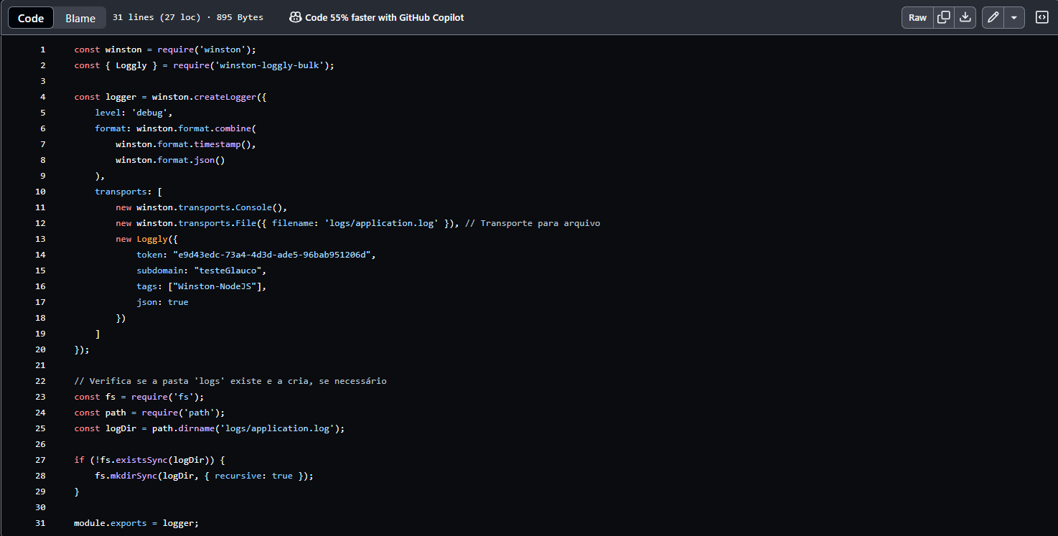
Figura 1 – Implantação do Código do Loggly para envio dos log´s

Visualização e Análise no Loggly
Após a configuração e envio de logs, foi necessário verificar se os logs estavam sendo recebidos e analisá-los:
- Visualização dos Logs: No painel do Loggly, foi possível visualizar os logs em tempo real, utilizando filtros para consultar logs por nível (info, error, etc.) e outros parâmetros relevantes.
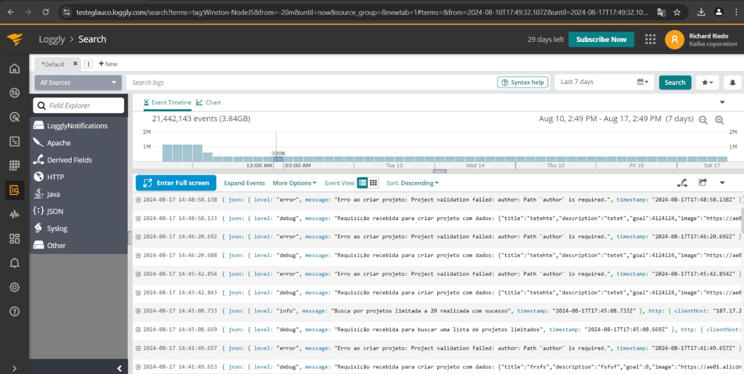
Figura 2 – Dashboards do Loggly com os log´s de erros.
Para o gerenciamento de versões e controle de código, utilizamos o Git, o que nos permitiu colaborar de forma eficaz e manter um histórico detalhado das mudanças realizadas. Implementamos revisões de código rigorosas, onde cada pull request era analisado pelos membros da equipe, assegurando a qualidade e a consistência do código.
Durante o desenvolvimento, utilizamos o Sonar para realizar análises estáticas de código, ajudando-nos a identificar e corrigir problemas de segurança, bugs e code smells antes que se tornassem críticos. Isso foi essencial para manter um alto padrão de qualidade e garantir a estabilidade do sistema.
Conclusão
A integração com Loggly foi implementada com sucesso, permitindo um monitoramento eficiente dos logs da plataforma MagicFounders. A configuração do Loggly no backend com Node.js facilitou a coleta e análise de logs, proporcionando insights valiosos sobre o funcionamento do sistema e ajudando a identificar e solucionar problemas rapidamente. A utilização do Loggly contribuiu para a manutenção da qualidade e estabilidade do sistema, alinhando-se com os objetivos de desenvolvimento da plataforma.

